F.IV – Elementos de mobiliario

▪ F.IV.1 – Elementos arquitectónicos
• F.IV.1.1 – Capiteles.

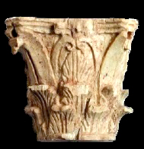  1 - Cordvba  (M. Córdoba) | 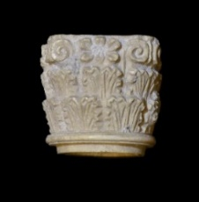  2 - Desconocido  (MAN Madrid) | 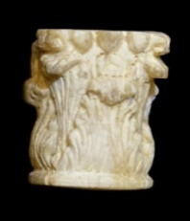  3 – Valdetorres de Jarama  (MAN Madrid) | 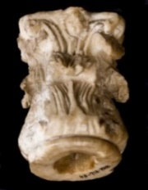  4 - Avgvsta Emerita  (MNAR Mérida)
Características: Capitel realizado sobre diáfisis de hueso largo (posiblemente bóvido o équido) en el que se ha tallado un capitel con hojas de acanto. Hay diferencias entre los distintos capiteles recogidos en Hispania. Así, por ejemplo, el de Córdoba es más clásico, se han trabajado hojas de acanto contrapeadas en dos filas, la parte superior reproduce hojas más largas que en los extremos se transforman en volutas. El recogido en el MAN, del que desconocemos su procedencia, es más redondeado, con pequeñas hojas de acanto en dos filas. Remata en la parte superior en las esquinas en volutas. Entre ellas una flor de 6 pétalos. El de la villa de Valdetorres del Jarama cuenta con dos filas de hojas de acanto de mayor tamaño, contrapeadas. Remata en una sucesión de ovas que en las esquinas se transforman en volutas. Por último, el de Emerita, con doble fila de hojas de acanto, culmina en los extremos con sinuosas volutas. En el centro de la parte superior del capitel se ha tallado el rostro de una figurita.
Área de hallazgos en Hispania: Cordvba (Córdoba), Avgvsta Emerita (Mérida), Valdetorres del Jarama (Madrid), MAN (Madrid)
Área de dispersión: Caesarea Maritima (Israel), Aedicula de Herculano (Italia), Una pieza similar a la de Emerita la encontramos en Alejandría (Egipto).
Cronología: En Mérida se fecha entre el siglo III y el VI d.C. En Alejandría se fecha entre el siglo V y el VII d.C. En Valdetorres entre finales del IV y comienzos del V d.C.

• F.IV.1.2 – Elementos escultóricos.
▫ F.IV 1.2.1 – Representaciones humanas.

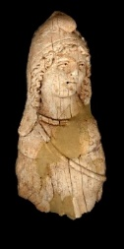  1 – Sant Josep  (M. Castellón de la Plana) | 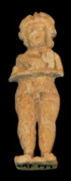  2 - Ilici  (M. Alcudia de Elche) | 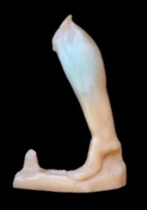  3 - Avgvsta Emerita  (MNAR Mérida) |  | 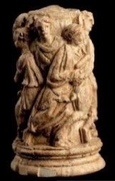  4 - Toletvm  (M.Santa Cruz, Toledo)
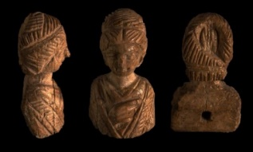  5 - Castvlo  (M. Linares) |  |  | 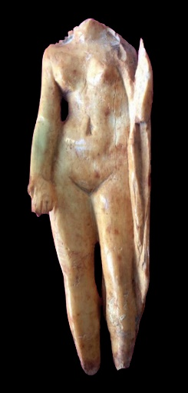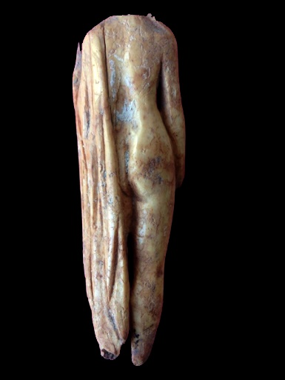  6 – Ilici  (M. Alcudia de Elche)

Características: El muestrario es variado. Se trabaja tanto en hueso como en marfil. Así, sobre una pieza ósea de buena densidad, se han tallado en el poblado de Sant Josep (nº1), a un joven con gorro frigio, con los cabellos largos. Sobre el pecho desnudo una correa que se ha interpretado como pertenecientes a un carcaj. En el caso de la pieza procedente de la Alcudia (nº 2), se realizado una escultura femenina, en el que resalta el peinando, y las manos unidas a la altura del vientre. No ocurre lo mismo con la representación emeritense (nº 3). Aquí se ha trabajado con gran finura la pierna de una figura. Al estar incompleta desconocemos cual pudo ser su conjunto. Únicamente que estuvo en contacto con algún elemento broncíneo que ha tintado parte del hueso. En el caso de la escultura de Castvlo (nº5), se personifica a una joven matrona, con el vestido tradicional, y con peinado a base de trenzas, usual en el siglo III d.C. Se trata de figuras que adornaron un mueble. Marfil de Hipólito (nº 4), es una pieza de gran calidad, que se recogió en el circo de Toledo. En ella se representa a Hipólito en el centro de la escena en el momento de marchar a cazar. La figura de la Venus de Ilici (nº 6), está trabajada sobre un hueso largo de muy buena densidad. Mide 8,5 cm de long. La factura está cuidada, tanto la parte frontal – en la que se plasma de forma realista los brazos, piernas, pechos, y pubis-, como la trasera –en la que se marca la espalda, las piernas y los glúteos-. A la pieza le faltan los pies y la cabeza. Se representa de pie con una tela drapeada que cae desde el hombro izquierdo hacia los tobillos.
Área de hallazgos en Hispania: Sant Josep (La Vall d’Uixó, Castellón de la Plana), Carthago Nova (Cartagena), Avgvsta Emerita (Mérida), Toletvm (Toledo), Ilici (La Alcudia de Elche, Alicante), Castvlo (Linares, Jaén).
Área de dispersión:
Cronología: La pieza del Valdetorres se fecha entre finales del IV y comienzos del V d.C. El ejemplar de La Vall d’Uixó se sitúa en una cronología Bajo-imperial. La pieza Toledana se fecha a finales del siglo IV d.C.

▫ F.IV 1.2.2 – Representaciones animales.

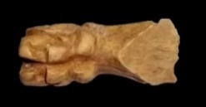  1 - Zama  (M. Albacete) | 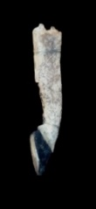  2 - Segobriga  (M. Cuenca) | 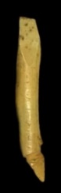  3 - Baetvlo  (M. Badalona) | 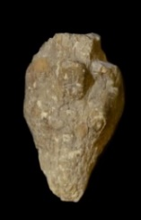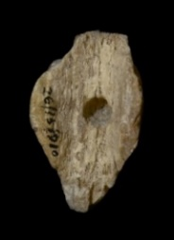  4 - Baelo Clavdia  (MAN Madrid)
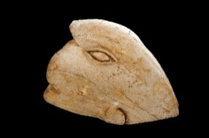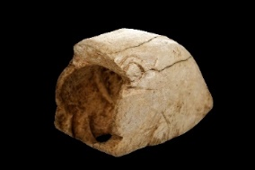
5 - Avgvsta Emerita
(MNAR Mérida)
Características: Se trata de piezas de diverso tamaño realizadas en hueso, bien trabajadas y pulidas, cuya finalidad era la decoración de muebles. Hay una diversidad de representaciones: c una pata con las garras de un león, procedente de Zama (Albacete); las patas de equino de Segobriga y Baetvlo -en este último caso en proceso de elaboración-, o la pieza emeritense que imita la cabeza de un ánade.
Área de hallazgos en Hispania: Avgvsta Emerita (Mérida), Baelo Clavdia (Bolonia, Cádiz), Zama (Hellín, Albacete), Segobriga (Saelice, Cuenca).
Área de dispersión: No conocemos.
Cronología: época romana.

▫ F.IV.1.2.3 – Representaciones vegetales.
Béal – B VII, 3
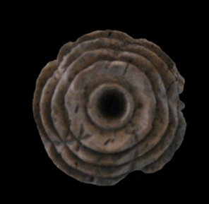  1 - Tarraco  (MNAT Tarragona) | 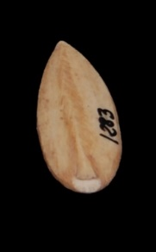  2 - Cartago Nova  (M. Cartagena) | 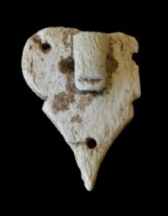  3 - Emporiae  (MAC Ampurias)
Características: Se trata de objetos de diverso tamaño realizadas en hueso, bien trabajados y pulidos, cuya finalidad era la decoración de muebles. Hay una gran variedad de representaciones. Si bien en la península ibérica no son muy abundantes las relacionadas con la decoración vegetal. Contamos con placas, como las procedentes de Cartago Nova (nº 2), que responde a una pétalo lanceolado; la de Emporiae (nº 3) en forma de hoja de hiedra, plana por la cara exterior y con prominencia en la parte posterior para unir al mueble; o la de Tarraco (nº 1), más elaborada, que representa una flor a base de una serie de molduras concéntricas torneadas en relieve que evocan las corolas de una rosa.
Área de hallazgos en Hispania: Tarraco (Tarragona), Emporiae (Ampurias), Carthago Nova (Cartagena). Similar a la Emporiae la encontramos en la villa de Tolegassos (Viladamat, Girona).
Área de dispersión: Similar en Lyon (Francia) la hoja de hiedra de Ampurias. Para la pieza de Tarraco, encontramos un modelo idéntico en Aventicvm (Avenches, Suiza).
Cronología: Siglos II-IV o V d.C.

• F.IV.1.3 – Remate de Muebles.
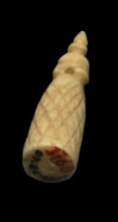  1 - Baetvlo  (M. Badalona) | 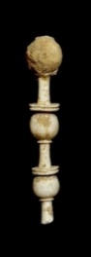  2 – Desconocido  (MAN Madrid) | 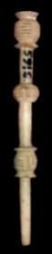  3 - Cordvba  (M. Córdoba)
Características: Son pequeños objetos de marquetería finamente trabajados, que adoptan formas normalmente abalaustradas, como las Mérida (nº 3) y Cádiz (nº 4), o en forma de pináculo, caso de la de Badalona. Este tipo de piezas, debían emplearse como adorno de muebles.
Área de hallazgos en Hispania: Emporiae (Ampurias), Baetvlo (Badalona), Sant Josep (La Vall d’Uixó, Castellón de la Plana), MAN (Madrid), Avgvsta Emerita (Mérida), Gades (Cádiz).
Área de dispersión: No conocemos paralelos para las piezas Hispanas.
Cronología: Época romana.
• F.IV.1.4 – Piezas de ensamblaje de un mueble.
▫ F.IV.1.4.1.A – Abalaustrados.

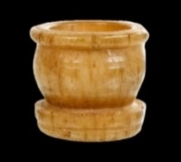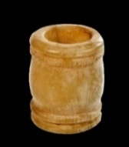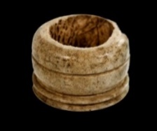
Avgvsta Emerita
(MNAR Mérida)
Características: Anillos amplios realizados sobre hueso largo, en el que se trabaja tanto la parte interior como exterior. Están bien trabajados y muy pulidos. Suelen presentar un rebaje más o menos amplio en la zona central, adoptando una forma abalaustrada. No estamos convencidos de que su única utilidad fuese como piezas de ensamblaje de muebles. Opinamos que también pudieron emplearse, sobre todo las piezas cuyo interior está poco trabajado, como remaches de cuchillo. Son muy abundantes en Avgvsta Emerita.
Área de hallazgos en Hispania: Avgvsta Emerita (Mérida).
Área de dispersión: Cemenelvm (Cimiez-Niza, Francia), Avgvsta Ravrica (Augst, Suiza), Similares en Fréjus (Francia), Côte-d’Or (Francia), Colonia Vlpia Traiana (Xanten, Alemania).
Cronología: Siglos I – IV d.C.

▫ F.IV.1.4.2.B.1 – Decoración geométrica.

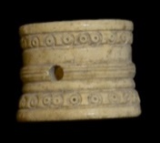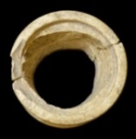
Desconocido
(MAN Madrid)
Características: Anillo amplio realizados sobre hueso largo. Está decorado en la parte externa a base de franjas que alternan zonas lisas con otras que presentan una sucesión de pequeños círculos en relieve. La pared interna no se ha trabajado, apreciándose a simple vista las rugosidades propias del hueso. Podría tratarse también de un remate de un mango de cuchillo.
Área de hallazgos en Hispania: MAN Madrid.
Área de dispersión: Similar en Avgvsta Ravrica (Augst, Suiza),
Cronología: Época romana.

▫ F.IV.1.4.B.2 – Anillos.

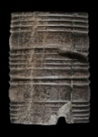  1 - Vaiamonte  (MNA Lisboa) | 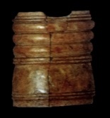  2 - Pompaelo  (M. Navarra)
Características: Cilindro con decoración estriada incisa y superficie pulida. En uno de los extremos se aprecian las marcas del corte, el contrario es liso. Como en los casos anteriores no descartamos que también pudieran formar parte del remate de un mango de cuchillo.
Área de hallazgos en Hispania: Vaiamonte (Portugal), Pompaelo (Pamplona).
Área de dispersión: Vervlamivm (Hertfordshire, Inglaterra). Similar en Colonia Vlpia Traiana (Xanten, Alemania), Delos (Grecia), Côte-d’Or (Francia).
Cronología: Mezquiriz fecha la pieza de Pompaelo en el siglo IV d.C., En el caso de Vervlamivm, se fecha entre el 150-160 d.C.

• F.IV.1.5 – Elementos diversos.

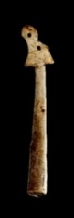  1 - Avgvsta Emerita  (MNAR Mérida) | 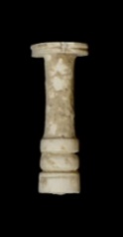  2 – Desconocido  (MAN Madrid) | 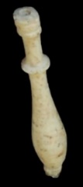  3 – Clvnia  (M. Burgos) | 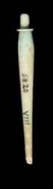  4 - Emporiae  (MAC Barcelona) | 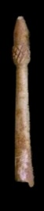  5 - Portvs Ilicitanvs  (M. Sta Pola) | 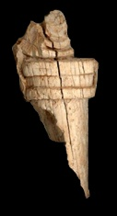  6 – Sant Josep  (M. Castellón)
Características: Piezas de hueso, con formas variadas que debieron emplearse en la decoración de muebles. En el Caso de Sant Josep (nº 2), se trata de un representación de la que se conserva únicamente la parte correspondiente a una antorcha, que con seguridad formaba parte de una escena más compleja, de la que debía formar parte la representación de Orfeo (F.IV.1.2, nº 1).
Área de hallazgos en Hispania: Avgvsta Emerita (Mérida), Clvnia (Coruña del Conde, Burgos, MAN (Madrid), Emporiae (Ampurias, Girona), Portvs Ilicitanvs (Santa Pola, Alicante).
Área de dispersión: No conocemos.
Cronología: Época romana. Se dan a lo largo de todo el Imperio.

▪ F.IV.2 – Placas.
• F.IV.2.A – Lisas.
▫ F.IV.2.A.1 – Cuadrangulares.
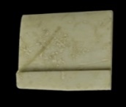  1 - Celsa  (M. Zaragoza) | 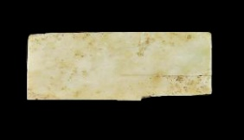  2 - Bilbilis  (M. Calatayud) | 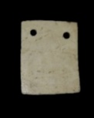  3 – Puerto de Sta. María  (M. del Puerto de Sta. María)
Características: Placas de hueso de diverso tamaño, normalmente planas, o con alguna moldura, que debieron emplearse para cubrir cajas o arcones. Es posible que estuviesen pintadas, si bien no se ha conservado ninguna prueba. Es posible que al limpiarlas haya desaparecido.
Área de hallazgos en Hispania: Celsa (Velilla de Ebro, Zaragoza), Bilbilis (Calatayud), Puerto de Santa María (Cádiz).
Área de dispersión: Se localizan por todo el Imperio.
Cronología: Época romana.

▫ F.IV.2.A.2 – Láminas trapezoidales (Tipo marco).

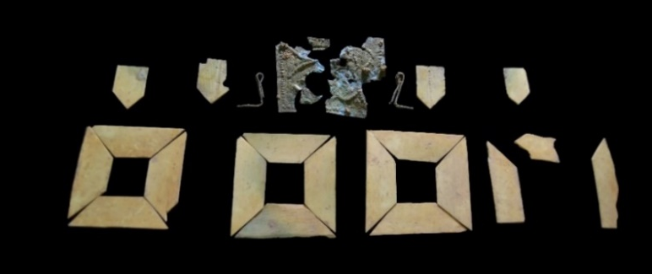
Avgvsta Emerita
(Consorcio Mérida)
Características: Placas finas de hueso, lisas, cortadas a inglete, para formar cuadros en el que el espacio central queda libre. Miden 5 cm de long máxima y 2 cm en la mínima. La anchura de las placas es de 1,5 cm. Están bien pulidas en la cara externa, mientras que en el reverso se aprecian las huellas de la sierra, con la finalidad de que peguen mejor a la caja de madera. Se conserva incluso la placa de bronce donde iba colocada la cerradura.
Área de hallazgos en Hispania: Avgvsta Emerita. (Mérida)
Área de dispersión: Este tipo de placas se localizan en todo el Imperio.
Cronología: Siglo I-II d.C.

▫ F.IV.2.A.3 – Láminas rectangulares.

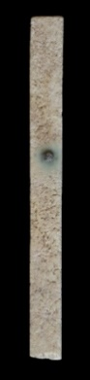  1 - Emporiae  (MAC Ampurias) | 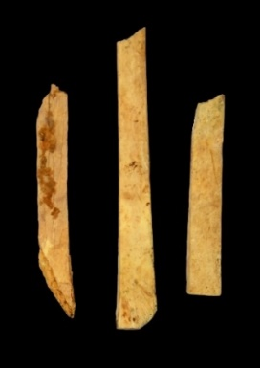  2 - Avgvsta Emerita  (Consorcio Mérida) | 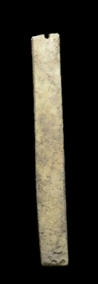  3 - Gades  (M. Cádiz) | 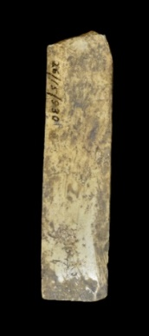  4 - Baelo Clavdia  (MAN Madrid)
Características: Placas de hueso planas de forma rectangular, de diverso tamaño, que debieron emplearse para cubrir cajas, arcones o muebles.
Área de hallazgos en Hispania: Emporiae (Ampurias), Avgvsta Emerita (Mérida), Gades (Cádiz), Baelo Clavdia (Bolonia, Cádiz)
Área de dispersión: Este tipo de placas se localizan por todo el Imperio.
Cronología: En Avgvsta Emerita se fechan en el siglo I d.C. Este tipo de láminas presenta un amplia cronología.

▫ F.IV.2.A.4 – Figuradas.

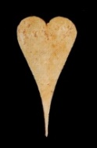  1 - Sagvntvm  (M. Sagunto) | 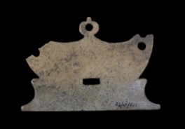  2 - Baelo Clavdia  (MAN Madrid) | 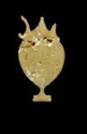  3 - Lvcentvm  (MARQA Alicante) | 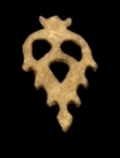  4 - Baetvlo  (M. Badalona) | 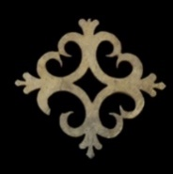  5 - Valdetorres  (MAN Madrid)
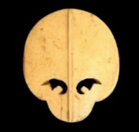  6 –Desconocido  (R.A. Historia) | 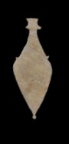  7 - Emporiae  (MAC Ampurias) | 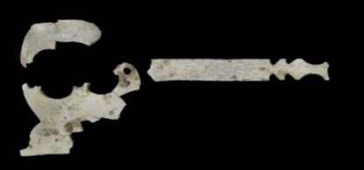  8 - Gades  (M. Cádiz)
Características: Se trata de placas muy finas, bien trabajadas, tipo marquetería, en el que predominan las piezas caladas. Son objetos de pequeño tamaño, 3-5 cm. Las recogidas en Hispania, adoptan en su mayoría formas de objetos diversos: hojas, cráteras, flores, corazón, etc. Este tipo de láminas podían formar parte de la decoración de arcas, cajas o, tal vez, de algún mueble señero.
Área de hallazgos en Hispania: Sagvntvm (Sagunto), Emporiae (Ampurias), Baetvlo (Badalona), Lvcentvm (Alicante), Baelo Clavdia (Bolonia, Cádiz), Gades (Cádiz), Valdetorres (Madrid), Real Academia de la Historia (Madrid). Els Antigons (Reus, Tarragona)
Área de dispersión: No conocemos para los modelos recogidos en la península Ibérica.
Cronología: Época romana.

• F.IV.2.B – Decoración en relieve
▫ F.IV.2.B.1 – Molduras.
○ F.IV.2.B.1.1 – Sencilla.
Béal – B VII, 1
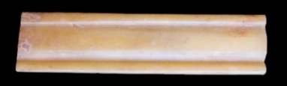  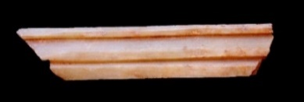  1-2 - Avgvsta Emerita  (MNAR Mérida) | 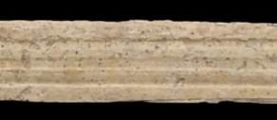  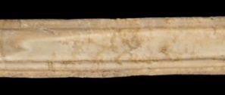  3-4 - Valdetorres  (MAN Madrid) | 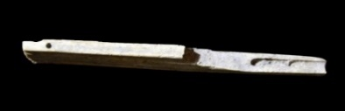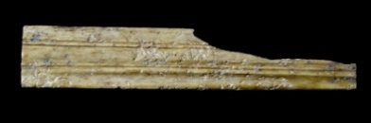  5 –Herrera de Pisuerga  (M. Palencia)
Características: Placas rectangulares planas, en el que los extremos pueden ser rectos o en ángulo (para formar un marco). La cara principal presenta una decoración sencilla a base de pequeñas molduras redondeadas (2, 3, 4) de diverso tamaño, y configuración, en dirección longitudinal. En el caso de la placa de Herrera, cuenta con una perforación que traspasa en el grosor de la placa, cuya misión sería unir diversas piezas. La cara contraria es áspera, donde se aprecian los cortes de la sierra. Esta rugosidad les permitía una mejor fijación al mueble
Área de hallazgos en Hispania: Avgvsta Emerita (Mérida), Valdetorres del Jarama (Madrid), Herrera de Pisuerga (Palencia), Italica (Santiponce, Sevilla).
Área de dispersión: Lyon (Francia), Similares en Cemenelvm (Cimiez-Niza, Francia), Caesarea Maritima (Israel), Mesene (Peloponeso, Grecia).
Cronología: Italica siglo III-IV d.C.

○ F.IV.2.B.1.2 – Ovas.
Béal – B VII, 2
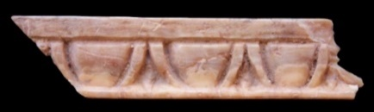
Avgvsta Emerita
(MNAR Mérida)
Características: Placa rectangular plana, donde los extremos pueden ser rectos o en ángulo (caso del emeritense). La cara principal presenta una decoración sencilla a base de ovas. La cara trasera es rugosa, quedando marcado los cortes de la sierra. Estos diminutos surcos, producto del serrado, les permitían una mejor fijación al mueble.
Área de hallazgos en Hispania: Avgvsta Emerita (Mérida).
Área de dispersión: Lyon (Francia).
Cronología: I-III d.C.

○ F.IV.2.B.1.3 – Abalaustrada.
Béal – A X, 3
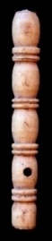
Avgvsta Emerita
(MNAR Mérida)
Características: Molduras rectangulares de sección semicircular con decoración abalaustrada a base de óvalos alternando con anillos. Se realizan sobre un hueso cilíndrico de poco grosor y buena densidad ósea, cortado longitudinalmente en dos mitades. La cara inferior, ligeramente arqueada, está poco trabajada, mientras que la externa está trabajada a torno.
Área de hallazgos en Hispania: Avgvsta Emerita (Mérida), Montecillo de Castejón (Navarra), Italica (Santiponce, Sevilla).
Área de dispersión: Lyon (Francia), piezas de similares características las encontramos en Caesarea Maritima (Israel).
Cronología: En la villa del Montecillo de Castejón se fecha entre los siglos I-II d.C.

○ F.IV.2.B.1.4 – Geométrica.

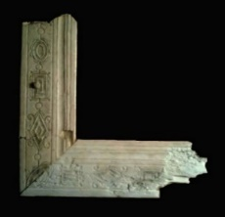
Carranque
(M. Santa Cruz de Toledo)
Características: Placas de hueso tallado. La cara principal presenta un rebaje corto, para formar un marco. Está decorada con un friso en el que alternan motivos rectangulares, romboidales y óvalos, enlazados entre sí con pequeños círculos. La parte contraria es lisa y bien pulida. Probablemente se pueda relacionar con el adorno utilizado en un mueble de buen tamaño, o de un arca.
Área de hallazgos en Hispania: Villa romana de Carranque (Carranque, Toledo).
Área de dispersión: No conocemos paralelos para esta pieza. Si bien este tipo de placas con diferente decoración se localizan por todo el Imperio.
Cronología: Época romana. Este tipo de placas presenta una amplia cronología.

○ F.IV.2.B.1.5 – círculos incisos.

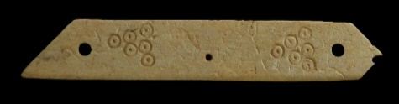
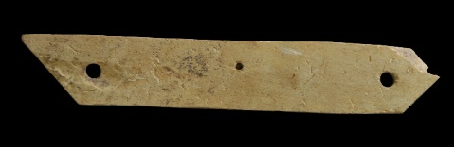
Avgvsta Emerita
(Consorcio Mérida)
Características: Placas de hueso de forma rectangular que rematan en un extremo en forma biselada y el contrario en ángulo agudo, para ingletear. La cara interna es lisa y la externa presenta decoración a base de dos grupos de círculos (3, 2, 5). Tiene tres orificios: uno de menor tamaño en el centro, y los otros dos, uno en cada extremo.
Área de hallazgos en Hispania: Avgvsta Emerita (Mérida).
Área de dispersión: Este tipo de placas se localizan por todo el Imperio.
Cronología: Siglo II –III d.C.

○ F.IV.2.B.1.6 – Estriada.
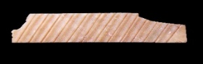  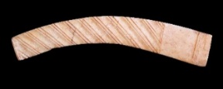  1-2 - Avgvsta Emerita  (MNAR Mérida) | 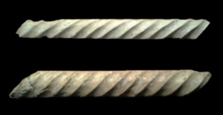  3 - Carranque  (M. Santa Cruz, Toledo) | 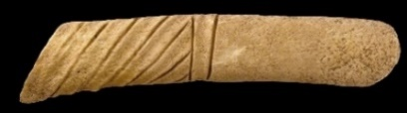  4 - (M. de la Rioja)
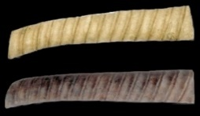  5 - Pompaelo  (M. Navarra) | 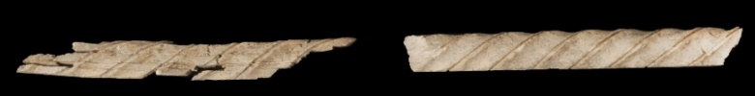  6 - Valdetorres del Jarama  (MAN Madrid)
Características: Placas de hueso de forma rectangular o arqueada que remata en forma biselada o recta. Presentan decoración a base de estrías, en ocasiones, caso de las piezas procedentes de Carranque (nº 3) o Valdetorres del Jarama (nº 6) a modo de columna salomónica.
Área de hallazgos en Hispania: Avgvsta Emerita (Mérida), Villa de Carranque (Carranque, Toledo), Pompaelo (Pamplona), Logroño, Valdetorres del Jarama (Madrid).
Área de dispersión: Aventicvm (Avenches, Suiza), Palatino, Dvrostorvm (Silistra, Bulgaria).
Cronología: Mezquiriz fecha estas piezas entre los siglos II-III d.C. En el caso de Valdetorres o de Carranque entre los siglos IV y V d.C.

▫ F.IV.2.B.2 - Placas con decoración Geométrica.

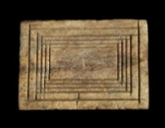  1 -Emporiae  (MAC Barcelona) | 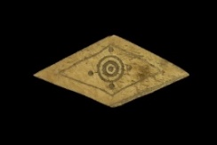  2 - Águilas  (M. Águilas) | 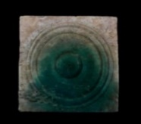  3 - Tarraco  (MNAT Tarragona)
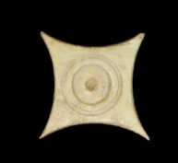  4 - Bilbilis  (M. Calatayud) | 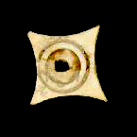  5 -Bilbilis  (M. Calatayud) | 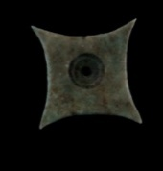  6 - Tarraco  (MNAT Tarragona)
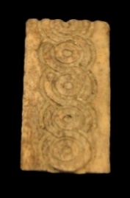  7 - Baetvlo  (M. Badalona) | 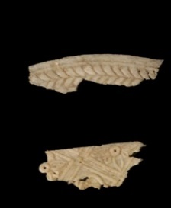  8 -Valdetorres  (MAN Madrid) | 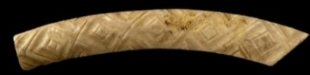  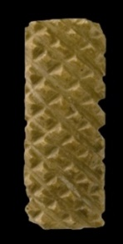  9 – Calagvrris  (M. de la Rioja)
Características: Placas de hueso de diverso tamaño, con decoración geométrica, que adoptan formas variadas: cuadrangulares, romboidales, en flor, etc. Debieron utilizarse como complemento y adorno de cajas, arcones o muebles.
Área de hallazgos en Hispania: Bilbilis (Calatayud), Emporiae (Ampurias), Baetvlo (Badalona), Tarraco (Tarragona), Logroño, Águilas (Murcia), Valdetorres del Jarama (Madrid), Troia (Setúbal), Calagvrris (Calahorra, Logroño), Conimbriga (Condeixa-a-Nova)
Área de dispersión: Palatino (Roma, Italia), Caesarea Maritima (Israel), para el nº 3 de Tarraco, hay pieza similar en Hippo Regivs (Argelia).
Cronología: Época romana.

▫ F.IV.2.B.3 – Figuradas (Bajorrelieves)
○ F.IV.2.B.3.1 – Representaciones humanas.

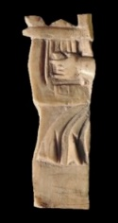  1 - Tarraco  (MNAT Tarragona) | 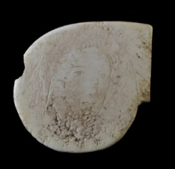  2 - Emporiae  (MAC Barcelona) | 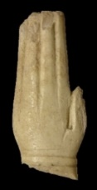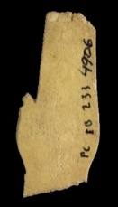  3 - Puig des Molins  (M.P. Valencia) | 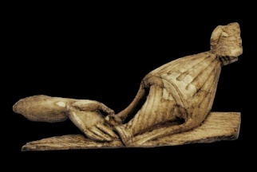  4 - Valdetorres  (MAN Madrid)

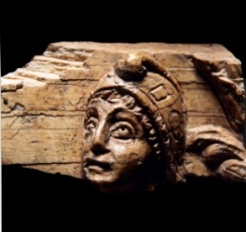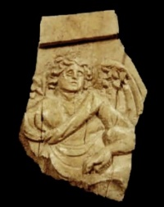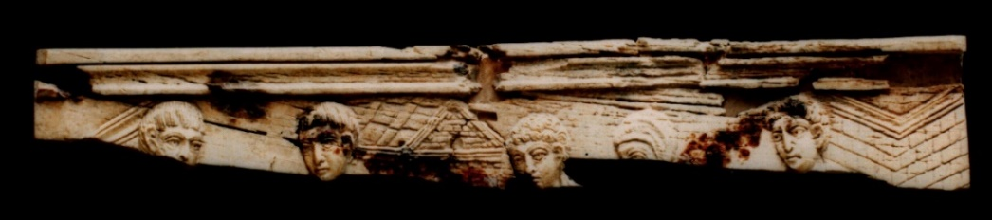
Carranque
(M Sta Cruz de Toledo)
5 - Carranque
(M. Santa Cruz. Toledo)
Características: Placas de hueso de diverso tamaño, con decoración figurada. La temática es variada. Se trata de piezas que formaban parte del adorno del mobiliario, como es el caso de las placas de Tarraco, Emporiae, Puig des Molins. Las procedentes de Carranque, realizadas en marfil, posiblemente pertenezcan a una arqueta. La placa de Valdetorres (nº 4) formaba parte de un conjunto del que únicamente nos ha llegado parte del brazo y la mano de un personaje femenino, posiblemente una ninfa, que toca el agua que sale de un anforisco. Jarra que, como todo parece indicar, sostiene con la mano contraria. El recipiente está decorado con gallones y surcos helicoidales.
Área de hallazgos en Hispania: Emporiae (Ampurias), Tarraco (Tarragona), Puig des Molins (Ibiza), Villa de Carranque (Carranque, Toledo), Calagvrris (Calahorra, Logroño), Valdetorres del Jarama (Madrid).
Área de dispersión: La pieza de Tarraco, por sus características puede corresponder a una representación de Orfeo tocando la lira, como vemos en representaciones escultóricas, mosaicos, etc. La pieza de Puig des Molins, encuentra un paralelo en Chersoneso (Rusia). Del resto no conocemos ningún ejemplo. Es lógico por tratarse de piezas casi exclusivas.
Cronología: I – V d.C.

○ F.IV.2.B.3.2 – Representaciones animales.
◦ F.IV.2.B.3.2.1 – Mamíferos.
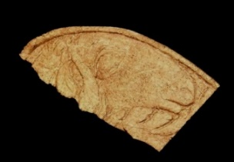  1 - Clvnia  (M. Burgos) | 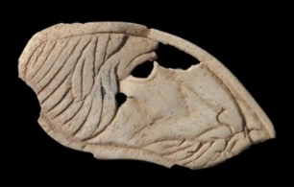  2 - Tarraco  (MNAT Tarragona) | 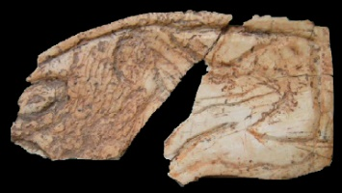  3 – Els Alters  (M. Prehistoria, Valencia)

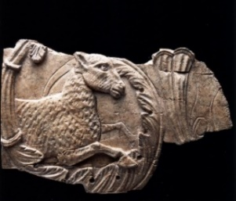  4 - Carranque  (M. Santa Cruz, Toledo) | 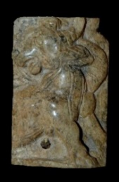  5 – Astigi  (M. Écija) | 6 – Valdetorres del Jarama  (MAN Madrid) | 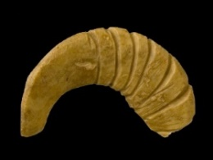  7 – Calagvrris  (M. Rioja)
Características: Placas de hueso de diverso tamaño, con decoración figurada. La temática se centra en representaciones animales: corderos, peces, animales mitológicos, etc. Como en los casos anteriores debieron formar parte del adorno de cajas o de muebles.
Área de hallazgos en Hispania: Clvnia (Coruña del Conde, Burgos), Tarraco (Tarragona), Els Alters (L’Ènova, Valencia), Astigi (Écija, Sevilla), Villa de Carranque (Carranque, Toledo), Valdetorres del Jarama (Madrid), Calagvrris (Calahorra, Logroño), Mentesa Oretana (Villanueva de la Fuente, Ciudad Real).
Área de dispersión: No conocemos para las piezas peninsulares.
Cronología: Los marfiles de Valdetorres se fechan entre el siglo IV d.C. e inicios del V d.C. En la villa romana de Els Alters (L’Ènova, Valencia), aparece un contexto del siglo IV, primera mitad del siglo V d.C. En conjunto, las piezas recogidas en la península Ibérica se pueden datar entre los siglo III y V d.C.

◦ F.IV.2.B.3.2.2 – Aves.

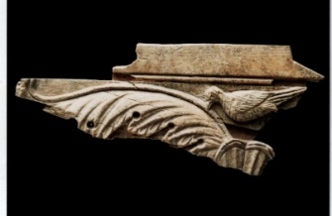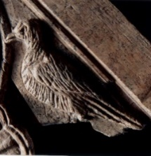
Carranque
(M. Santa Cruz, Toledo)
Características: Fragmento de placa de marfil- Se representa una paloma picoteando un motivo vegetal. Argumento ya empleado en otra placa del mismo yacimiento. Esta hoja formaba parte de la decoración de una arqueta.
Área de hallazgos en Hispania: Villa de Carranque (Carranque, Toledo).
Área de dispersión: No conocemos.
Cronología: En Carranque se fecha en el siglo IV d.C.

◦ F.IV.2.B.3.2.3 – Peces.

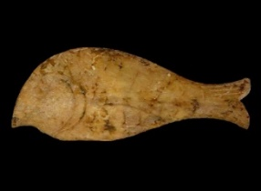
Mas Castellar
(MAC Girona)
Características: Aplique en forma de pez. Por su cronología se asocia al significado de Cristo.
Área de hallazgos en Hispania: Mas Castellar (Pontós, Girona), Villa de El Saucedo (Talavera la Nueva, Toledo).
Área de dispersión: No conocemos.
Cronología: 350 - 450 d.C.

○ F.IV.2.B.3.3 – Representación Vegetal.

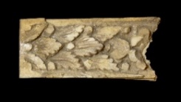  1 - Valdetorres  (MAN Madrid) | 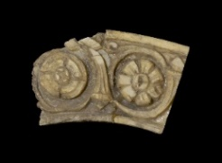  2 - Valdetorres  (MAN Madrid) | 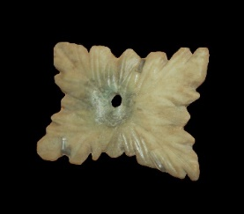  3 - Barcino  MUHBA Barcelona | 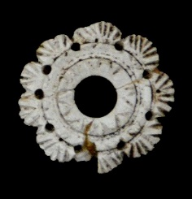  4 - Sagvntvm  (M. Sagunto)
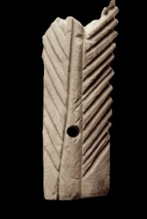  5 - Carranque  (M. Santa Cruz, Toledo) | 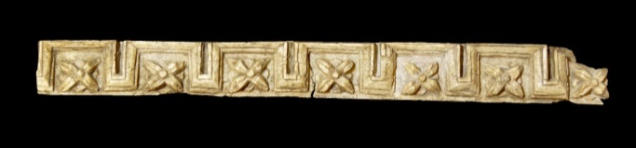  6 - Valdetorres del Jarama  (MAN Madrid)
Características: Placas de hueso, y de marfil, de diverso tamaño, con decoración vegetal. Las encontramos con formas múltiples. Las de Valdetorres forman parte de un gran marco, que adornaba un gran panel. Está decorado con elementos vegetales (rosetas, fila de hojas, nº 1) o una sucesión de flores de cuatro pétalos (nº 6). Lo usual de este tipo de láminas es su empleo en el ornato de arcas o muebles.
Área de hallazgos en Hispania: Barcino (Barcelona), Sagvntvm (Sagunto), Villa de Carranque (Carranque, Toledo), Valdetorres del Jarama (Madrid).
Área de dispersión: No conocemos.
Cronología: Época romana. Las piezas de Valdetorres se fechan entre finales del siglo IV d.C. -principios del siglo V d.C.

○ F.IV.2.B.3.4 – Tipo bocel.
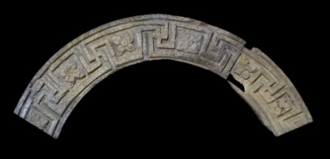
Valdetorres del Jarama
(MAN Madrid)
Características: Placa de marfil que representa un arco con decoración en bajo relieve de esvásticas y flores de cinco pétalos. En la parte contraria se aprecian las huellas del corte con la sierrecilla.
Área de hallazgos en Hispania: Valdetorres del Jarama (Madrid).
Área de dispersión: No conocemos.
Cronología: Finales del siglo IV d.C. – principios del siglo V d.C.

▫ F.IV.2.B.4 – Pintadas.
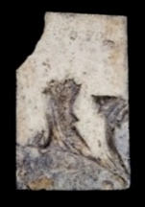  1 - Torre de Palma  (MNA Lisboa) | 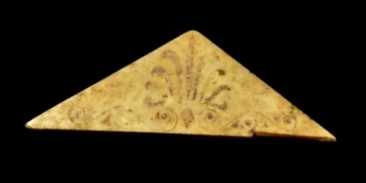  2 – Castellar de Santiesteban  (MAN Madrid)
Características: Placas de hueso finas, que conservan rastros de haber estado pintadas. En la de Torre de Palma (nº 1), se aprecia un elemento figurado distorsionado. La de Castellar de Santisteban (nº 2) conserva en buen estado el dibujo de una palmeta.
Área de hallazgos en Hispania: Torre de Palma (Monforte, Portugal), Castellar de Santisteban (Jaén).
Área de dispersión: No conocemos.
Cronología: Época romana.

▫ F.IV.2.B.5 – Placas diversas.
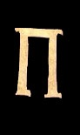  1 - Clvnia  (M. Burgos) | 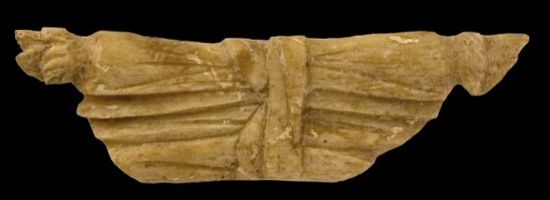  2 – Calagvrris  (M. de la Rioja) | 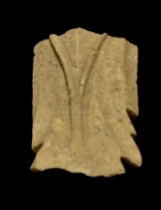  3 - Baetvlo  (M. Badalona)
Características: Placas de hueso con representaciones variadas, letras, etc. La cara principal está bien trabajada, mientras que la contraria, lisa, conserva restos del corte de la sierra.
Área de hallazgos en Hispania: Baetvlo (Badalona), Clvnia (Coruña del Conde, Burgos), Calagvrris (Calahorra, Logroño).
Área de dispersión: Placa en forma de letra la encontramos en Hippo Regivs (Argelia), en este caso con la letra “R”.
Cronología: Época romana.

Análisis:

El muestrario de objetos relacionados con el adorno de muebles en la península Ibérica -en hueso o marfil- es muy variado, y por sí sólo requeriría un estudio más pormenorizado de los diversos grupos y de la mayoría de las piezas. Por ello, intentaremos seguir un recorrido para dar unas pinceladas de los distintos grupos que hemos recogido en Hispania.

En el apartado arquitectónico, los capiteles (F.IV.1) ocupan un espacio importante pese a ser uno de los elementos cuyo repertorio es reducido, no solo en la península Ibérica, sino también en el resto del Imperio. Se trata de pequeñas piezas realizadas sobre hueso amplio con buena densidad ósea. En el caso hispano, resaltar que los que nos han llegado se caracterizan por presentar una decoración a base de hojas de acanto. El trabajo de estos elementos es desigual, donde se pone de manifiesto la pericia del artesano. Atendiendo a las características de las piezas, pensamos que fueron realizadas en talleres diferentes. Ahora bien, teniendo en cuenta que a inicios del siglo IV d.C. aún están en uso algunos talleres en la capital lusitana, es posible que el recogido en esta ciudad se realizase en alguna de esas oficinas. Este tipo de piezas, teniendo en cuenta su tamaño, debieron utilizarse en pequeños muebles, similar a los que se emplearon en el mueble-larario de Herculano. En este caso también con capiteles con hojas de acanto. Cronológicamente, los que tenemos recogido en la península, y podemos datar, se sitúan en los últimos siglos del Imperio, alejándose de la fecha ofrecida por la pieza herculina.

Las representaciones escultóricas para muebles también es otro de los elementos con poca representación hasta la fecha en el repertorio peninsular. Destaca por su trabajo, y material en el que se ha ejecutado, el conocido como marfil de Hipólito. En esta pieza se representan escenas del mito del héroe griego. Aparece en el centro de la escena en el momento de ir a cazar. Con una mano sujeta el caballo, mientras que con la otra se dirige a la nodriza de Fedra. También está representado el viejo criado y otros personajes. Los cazadores van vestidos con clámide corta prendida en el hombro y botines altos sujetos con correas. Esta espléndida pieza, recogida durante las excavaciones realizadas en el circo de Toledo, se ha interpretado como el remate de una silla curul. No podemos descartar, sin embargo, su posible utilización en algún mueble señorial. El hecho que la pieza se recogiese en el graderío del circo, no excluye que fuese arrojada a ese lugar en un momento en que el edificio estaba ya abandonado.
Queremos resaltar la pieza procedente de Sant Josep. Se trata de una placa ebúrnea rebajada y ejecutada a cincel. En ella se plasma un personaje joven con los cabellos largos, rizados, y con un gorro frigio que les cubre las orejas. Rosas interpreta esta figura como la representación de Orfeo vestido de cazador. De la misma excavación procede otra lámina, en la que se representa un fuste de columna (F.IV.1.5, nº 6), que sigue las mismas técnicas de elaboración e idéntica cronología, lo que nos da pie para plantearnos que debió formar parte del mismo conjunto. Tampoco podemos descartar que la imagen del joven pueda corresponder con Atis, o con un personaje del cortejo de Mithra. La cronología de ambas piezas se sitúa en el Bajo Imperio. Del mismo periodo corresponde la pieza procedente de Castvlo. Se trata de una representación de un busto femenino realizado en hueso, cuyo trabajo es más burdo. La mujer, de frente, está tocada con un peinado a base de trenzas formando un moño abierto y alto. La pieza, elaborada para ser vista frontalmente, mantiene la parte trasera más grosera. La figura de la Venus de Ilici (F.IV 1.2.1, nº 6), una pieza excepcional, representa a una imagen femenina, de pie, desnuda, con un manto drapeado que cae por el hombro izquierdo hasta los pies. Está muy bien tallada en ambas caras. Lástima que nos haya llegado incompleta (faltan los pies y la cabeza). Como comentan los investigadores, aparece en un estrato revuelto datado entre los siglos VII-VIII d.C., por lo que es difícil asignarle un fecha concreta. Por sus características pensamos, al igual que los estudiosos, que debería pertenecer a la etapa alto imperial. Este tipo de imágenes, integradas dentro de los enseres personales, pudo ocupar un lugar en el larario, o bien, como pensamos, formar parte de la decoración superior de un mueble, dado que la imagen de unos 12 cm si estuviese completa está trabajada por ambas caras.
Las representaciones animales (F.IV.1.3.2) son frecuentes en el muestrario romano. En nuestro caso contamos con las imágenes de una zarpa de un felino, la pata de un caballo -una terminada (Segobriga) y la otra en proceso de elaboración (Baetvlo)-, la cabeza de un ánade, o la de un grifo. De este grupo, nos ha llamado la atención dos piezas procedentes de Mérida (F.IV.1.2.2, nº 5), que hasta la fecha se han venido interpretando como cubiletes. Las piezas están realizadas sobre un metacarpo de un bóvido, con buena densidad ósea. Bien trabajada y pulida la pared externa, mientras que el interior conserva las rugosidades propias del hueso. A la vista presentan graves diferencias de ejecución. Mientras en una se ve la mano de un artesano que controla su oficio, y cuida el detalle, en la otra el trabajo es mucho más tosco, realizado con toda seguridad en el mismo taller, pero por un artista poco cuidadoso, tal vez iniciándose en esta labor. Representa lo que interpretamos como la cabeza de un ánade. Están bien marcados los ojos y el pabellón auditivo. Pensamos, al igual que Mélida, que debió formar parte de un mueble, sin que podamos precisar qué tipo. Este autor plantea, al haber aparecido en las excavaciones llevadas a cabo en el teatro romano, que debieron formar parte del reposabrazos de una silla de las autoridades.

Quizás sean las placas óseas (F.IV.2.A.2 y 3), y en menor medida las de marfil, las que más se emplearon en el adorno del mobiliario hispano, a tenor de las muestras recogidas. Como es sabido se colocaban sobre una base de madera, para engalanar cajas, cofres, u otros muebles. Un ejemplo lo tenemos en una pequeña caja recogida en una de las necrópolis emeritenses. En este caso, hemos podido contar con todos los elementos que componía el ornato del cofre. Estaba adornada con cuatro cuadros que se distribuían probablemente de dos en dos en cada cara. En la principal entre ambos marcos se localizaba una cerradura de bronce. (F.IV.2.A.2). No siempre podemos contar con todo el conjunto; lo más usual es recoger placas de diferente tamaño y grosor, cuya función dentro del adorno del mueble se nos escapa. Sin embargo, hay ocasiones, como con la pieza emporitana (F.IV.2.A.3, nº 1), que por similitud con otra conocida, nos recuerda bastante a la recogida en Emerita. Que en ese caso formaba parte del adorno de una cesta con sus precintos.
Entre las planchas lisas (F.IV.2.A.4), nos hemos fijado en una serie de láminas muy finas, que nos recuerdan a objetos de marquetería. En líneas generales representan figuras (ánforas, hojas de hiedra, etc.) y elementos geométricos. Este tipo de piezas tan finas, requieren de un trabajo muy especializado y de gran exactitud en el torno. Es un modelo del que no tenemos noticias fuera del territorio hispano. Nos da la impresión que son obras hechas para arcas o cofres con unas características muy precisas, y para una zona concreta, donde gozaron de interés. El área de expansión peninsular se centra en la zona costero-mediterránea, fundamentalmente en la costa levantina. No tenemos una cronología precisa, ahora bien en base a la pieza de Valdetorres parece ser que estuvieron en uso en la tardoantiguedad.

Las placas decoradas (F.IV.2.B), están ampliamente representadas en la península Ibérica. De este variado grupo queremos resaltar las molduras (F.IV.2.B.1) y los bajorrelieves (F.IV.2.B.3). Entre las primeras, destacan los frisos, lisos, o decorados (ovas, estrías, columnas, etc.); planchas que se emplearon para formar marcos dentro del ornato empleado en los muebles, cajas, etc.
Las láminas talladas con alusiones humanas en bajorrelieve presentan en Hispania un repertorio diverso. En Tarraco, por ejemplo, contamos con la representación de una figura tocando la lira. Es una pieza bien trabajada, probablemente de un taller local. En ocasiones, las láminas cuentan con peculiaridades propias, Es el caso de la figura dibujada/grabada sobre una placa fina de hueso, en la que se plasma el rostro de una joven. Están perfectamente detallados los ojos, con el iris bien marcado, las cejas –finas-, la nariz con el inicio de la fosa nasal, la boca con los labios cerrados, los cabellos al viento y la cabeza tocada con una corona floral, en las que se distinguen pequeñas hojas de hiedra y los inicios del cabello ondulados (Fig. 1). Este dibujo no ha sido realizado por un artesano normal que elabora objetos de hueso, sino por un verdadero pintor. En el proceso, se aprecia que el primer paso ha sido pulir la cara principal del hueso para conseguir una superficie totalmente alisada. Con posterioridad se ha dibujado un retrato con todo lujo de detalles. En la parte contraria, más tosca, han grabado un reticulado, cuya misión, intuimos, debía ser facilitar una mejor fijación a la caja. Nos da la impresión que la imagen pudo estar coloreada, atendiendo a ciertos indicios de pintura que se observan. La figura de la joven, con las características reseñadas, nos lleva a plantear que estamos ante la representación de la diosa Flora.
En otras, la temática gira en torno a la imagen de unas manos en bajorrelieve, como la procedente del yacimiento de Puig des Molins (F.IV.2.B.3.1). Se trata de una placa en la que se han labrado unas manos largas con los dedos extendidos, sin ningún detalle, salvo las uñas. La contraria tiene una superficie rugosa, en la que se aprecia el corte realizado con la sierra. Nos da la impresión que esta pieza formó parte de una arqueta, posiblemente con simbología religiosa. De hecho, las manos, como algunos autores opinan, se ponen en relación, en el mundo romano, con el culto al dios Sabacio. Si bien también se pueden relacionar con la cultura cristiana.

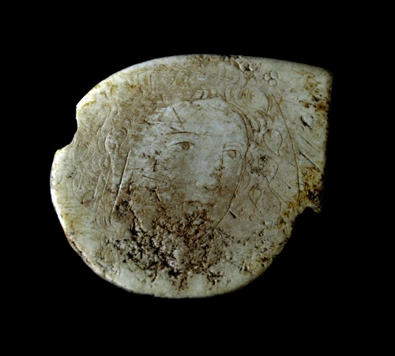
Fig. 1 – Figura femenina con corona floral, procedente de Emporiae.

Mención especial merecen las placas de marfil recogidas en las villae de Carranque (Toledo) y Valdetorres del Jarama (Madrid). Bien analizadas por Baquedano y Caballero, las primeras, y por Carrasco y Elvira, las segundas. Trabajos a los cuales nos remitimos.
Las piezas ebúrneas de Valdetorres y Carranque representan un buen ejemplo de la pervivencia comercial en la península Ibérica -sobre todo en el interior-, con puntos tan alejados como Egipto o Milán durante la antigüedad tardía. Aparte de poner de manifiesto la relevancia que tuvieron en estas fechas los posesores del centro peninsular.
Las placas decoradas procedentes del yacimiento de Carranque, en base a los restos recogidos, corresponden a dos arquetas cuyas representaciones se inscriben: una con temática pagana, y la otra con simbología cristiana. En la primera destacan los fragmentos en los que se representa un personaje con gorro frigio y otra, de mayor tamaño, que Baquedano y Carrasco interpretan como “las bodas de Príamo, probablemente en el contexto de la guerra de Troya” (F.IV.2.B.3.1, nº 5). Las planchas conservadas de la segunda arqueta se centran en la presencia de figuras como la paloma, el cordero rodeado de una corona vegetal (F.IV.2.B.3.1, nº 4 y F.IV.2.B.3.2), que los autores relacionan con la propaganda cristiana.
Las láminas de Valdetorres del Jarama aparecieron distribuidas por diversas partes de la villa. Parte de ellas aparecen quemadas, por lo que pensamos que fueron destruidas exproceso. Carrasco y Elvira sugieren que “Acaso se intentaran utilizar como combustible... y que en el patio central se echaron a la hoguera”. Siguiendo a estos autores “Destruida la villa visitantes ocasionales se fueron llevando las piezas que les gustaron como demuestra la dispersión por las habitaciones”.
Atendiendo al volumen de piezas recuperadas “el conjunto debe corresponder a 3 o 4 muebles: cofres o mueble de mayor tamaño”. Entre las placas, de talla muy cuidada, resaltar la presencia de frisos curvos con decoración de guirnaldas o sogueados, fustes de columna, capiteles (F.IV.1.1, nº 3) y arquerías, etc. (F.IV.2.B.3.3), atribuidos a los talles del Egipto copto. Entre las láminas figuradas queremos destacar dos planchas con características distintas. La primera corresponde con el fragmento en el que se representa el brazo de una ninfa vertiendo agua con un ánfora sobre su mano (F.IV.2.B.3.1, nº4), de talla muy cuidada, fina y elegante. En contraposición, está el conocido como “monstruo de Valdetorres” (F.IV.2.B.3.2.1, nº 6). Placa quemada, de factura tosca, desproporcionada, que no guarda relación con el resto de los marfiles recogidos en la villa. Carrasco y Elvira, consideran que esta pieza se puede enmarcar dentro de las corrientes que circulan en el Bajo Imperio. Cronológicamente las placas de Valdetorres se datan entre finales del siglo IV e inicios del siglo V d.C., poniéndose en relación con los talles Egipcios.
La pieza de Tarraco, un personaje tocando la lira. Es una pieza bien trabajada, posiblemente de un taller local. Hay algunas peculiaridades como la figura grabada sobre una placa lisa, en el que se recoge a una joven con el pelo suelto, que intuimos debió estar coloreada.
Las manos de Puig des Molins (F.IV.2.B.3.1), que posiblemente correspondan a una arqueta, podrían ponerse en relación con el culto al dios Sabacio, como algunos autores quieren ver en las representaciones de manos.
La temática de las piezas de adorno de muebles es muy variada cómo podemos apreciar, ocupando una amplia cronología que oscila entre los primeros siglos y el Bajo Imperio. Primando sobre todo las procedentes de la tardoantigüedad.

Del grupo F.IV.2.B.3.2.1, llamar la atención sobre las piezas 1-3, procedentes de lugares tan alejados como Clvnia, Tarraco y El Alters. Son placas finas, con poco grosor, que adoptan la forma de un pétalo, en las que se ha grabado con trazos bien definidos un cordero (nº 1y 2) -en el que se marca perfectamente el ojo, la boca, la oreja y la lana-, y en la otra un pez (nº 3), con aleta caudal amplia, escamas y ojo. El lado contrario en todas ellas es rugoso. Este modelo de objetos de hueso no los hemos localizado fuera de nuestro territorio, por lo que intuimos que se trata de una producción hispana. Pensamos, atendiendo a la zona de hallazgos, que es posible haya un taller en el noreste peninsular, probablemente en el área de Tarragona. Oficina que trabajó durante la tardoantiguedad. Pese a la similitud temática, vemos que la elaboración de los tres elementos ha sido ejecutada por manos artesanas diferentes. Desconocemos que misión jugaron en el repertorio del adorno mobiliario. Sí parece claro que estuvieron pegadas a un mueble o a un cofre. Es posible que al tratarse de la figura del cordero y del pez, haya que ponerlas en relación con la cultura cristiana, tan presente en la península en esas fechas.

Hacer hincapié que las piezas de hueso también podían ir pintadas, como apreciamos en la placa procedente de Castellar de Santisteban, donde sobre una lámina triangular se ha dibujado una palmeta; o en la procedente de la villa portuguesa de Torre de Palma, en la que se plasma parte de una escena actualmente irreconocible, al tratarse de un pequeño fragmento.
En conjunto podemos afirmar que el adorno de muebles, cajas, o cofres realizados en hueso, marfil o asta, en Hispania está bien representado desde los primeros siglos de la llegada de los romano, siguiendo las modas generales que circulan por el resto del Imperio.

Las piezas de ensamblaje utilizadas en los muebles (F.IV.1.4) son objetos difíciles de clasificar. Algunas como las emeritenses (F.IV.1.4.A.1), han sido trabajadas con mucho esmero, tanto la parte externa, como la interna, lo que nos lleva a hipotizar que pudieron emplearse en la estructura de un mueble, mientras que otras, de factura más tosca, podrían haberse empleado como topes de cuchillo. De ahí que no desechamos para nada su empleo a modo de virola de un cuchillo.

La representación de letras realizadas en hueso, son poco comunes en el mundo romano. En el caso hispano únicamente conocemos la pieza procedente de Clvnia. Según Kovač se emplearon en época romana, “como juguetes para ayudar en el aprendizaje de los niños,”. Este debió ser el empleo que se dio a la letra “∏”, o bien formó parte de algún epígrafe que se colocó en el mueble.

Aranda 2006: 580-581, fig. 4.
MAN, Nº inv.1977/72/80; Rascón 1987: 271, nº 250; Carrasco-Elvira 1994: 206 ss. Piezas producidas en un taller copto en Egipto. Se recogieron dos capiteles, y una bisagra.
MAN, Nº inv. (2)2006/52/1658.; (3) Nº inv. 1050.
Ayalon 2005: lám.47 nº 423.
Mols 2007-2008: 148, fig. 6.
Rodziewicz 1998: 146, fig. 15. Aparece con material de desecho de un taller.
Aranda 2006: 576.
Imagen tomada de https://alicantepress.com/art/33904/descubren-en-la-alcudia-la-estatuilla-de-una-divinidad-femenina-de-epoca-romana Modificada por F. Germán Rodríguez.
Rosas i Artola 1980: 179-180, nº 239. Considera que se trata de la representación de Orfeo vestido de cazador. Mide 10,4 cm de long., y 4,7 cm de anchura máxima. Nº inventario SJ-D-2.
Medidas recogidas en https://web.ua.es/es/actualidad-universitaria/2017/marzo17/1-5/descubierta-en-la-alcudia-una-pequena-venus-romana-dentro-de-las-excavaciones-de-proyecto-domus-de-la-universidad-de-alicante.html#keditor-carousel-1 . Las medidas tomadas por nosotros en base a la escala puesta en la fotografía, la imagen mide en vez de 8,5 cm. de alto, 9,5 cm. y de ancho unos 3,4 cm.
Rosas i Artola 1984: 266 y 270, fig. 11, nº 83.
Sánchez Palencia 1989: 377 ss.
Rosas i Artola 1980: 179-180. Agradecemos enormemente al autor hacernos partícipe de su trabajo de tesis de licenciatura, lo que nos ha permitido acercarnos más a esta pieza, que de otro modo hubiera sido imposible.
Rubio 2011: 39.
MNAR, nº inv. CE30020. Mide 7 cm de long. y 4 cm de diámetro. Nº inv. CE30021. Mide 6.7 cm de long. y 4 cm. de diámetro. Mélida 1925: 137 y 325, nº 1235. Se recogieron en las excavaciones llevadas por Mélida y Macías en el Teatro romano emeritense.
Museo de Albacete. Zama. Nº inv. 15448-b=97/236/211.
Casas-Soler 2003: 266-267, fig. 184, nº 16. Último cuarto del siglo II d. C. En este caso lo considera un colgante de metal
Béal 1983: 362. Lám XIX, nº 1311.
Schenk 2008: 116, fig. 140, nº 1190.
MAN, Nº inv. 2006/52/682. Mide 6,8 cm long.
Rodet-Belardi – Jannet-Vallat 2013:104, fig. 55.
Deschler-Erb 1998: 405, lám.53, nº 4478-4481 y 4484.
Rodet-Belarbi – Lemoine 2010: 394, fig. 38 c.
Béal-Rodet-Belardi 2003: 67, fig. 14 (88-909-1).
Jung 2013: Lám. 97 nº 1863-1865.
MAN (Madrid), Nº 2006/52/1659. Mide 2,6 cm de alto y 3,5-3,1 cm de diámetro.
Deschler-Erb 1998: 405, lám.53, nº 4490.
Mezquiriz 2009:188, nº5. Mide 4,6 cm long. y 4,5 cm de diámetro.
Waugh-Goodburn 1972: 150, nº 192.Considera que puede ser una bisagra.
Jung 2013: lám. 96 nº 1859-1861. Considera esta pieza como remate de mueble.
Deonna 1938: 246, lám. LXXVIII, nº 653.
Béal-Rodet-Belardi 2003: 77, fig. 22 (88-906-1).
MAN, Nº inv.2006/52/683. Mide 3, 3 cm long.
Consorcio Mérida, nº 06115-14- Travesía de Parejo (26-4-95).
Márquez 2005: 297-298, fig. 15, nº 1 y 2. Aparece junto a dos precintos-sellos.
Real Academia de la Historia Nº inv. 101.
Prevosti 2014: 257, fig. 20 nº 1.
Pérez-Illarregui 1994. Fig.3 nº 29
Corzo-Toscano 1989: 156-157. Aparee formando parte de los desechos del taller.
Béal 1983: 361, lám XIX nº 1308.
Rodet-Belardi – Jannet-Vallat 2013:106, fig. 61.
Ayalon 2005: lám. 41 nº 370.
Vasileladou 2012: 34, fig. 8. Placas de revestimiento de un cofre o de un mueble. Junto a él aparece el precinto-sello.
Béal 1983: 362, lám XIX, nº 1310.
Muy abundantes en Avgvsta Emerita.
Mezquiriz 2009: 188, nº 4. Mide 4 cm de long.
Corzo-Toscano 1990: 196.
Béal 1983: 95-96, lám. XIX nº 117 y 121 y lám XXIV nº 119. Piezas similares.
Ayalon 2005: 103, lám. 47 nº 422. Muy parecido al de Valdetorres del Jarama (Madrid). Recoge paralelos en Alejandría (Egipto). Cita a Makowiecka que los fecha entre el siglo V y el IX d.C. y a Rodziewics que los fecha, también en Egipto, en siglo III d.C, comienzos del siglo IV d.C.; lám 48, nº 433 y 436.
Mide 12,6 y 12,1 cm de long máxima, por 3,7 cm de ancho.
Baquedano-Caballero 2001: 147 y 148, nº 21 y 22.
Podría incluirse en el grupo B VII de Béal.
Baquedano-Caballero 2001: 146 nº 12 al 18.
Mezquiriz 2009: 190-191, nº 7 y 8. Miden la primera 14 cm y la segunda 15, 30 cm. de long.
Carrasco-Elvira 1994; 205 y 206, fig.6.
Anderes 2006: 20, fig. 48, nº 1. Igual al de Carranque. Placas semejantes a la de Águilas, se encuentran en Avenches (fig48 nº 3-4), sin decoración.
Clair 2003: Fig. 14, nº 225.
Elefterescu 2008: 293, lám. 232.
La nº 10 puede corresponder con A X, 4 de Béal (83: 99 lám. XVIII nº 123.
Museo de Calatayud. Nº inv. 00180.
En la zona externa (visible) de la placa se han grabado rosetones entrelazados, mientras que la zona opuesta es lisa.
Carrasco-Elvira 1994; 205 y 206.
Tirado 2005: 138 y 147, fig. 4.
Alarcão et al. 1979:193, lám LIII, nº 308.
Clair 1996: 370, Fig. 4. Sitúa cronológicamente el material del taller entre la mitad del I d.C. – II d.C.
Ayalon 2005: lám. 41 nº 368. Paralelo para Tarraco (nº 3).
Delestre 2005: nº 169. Elemento decorativo de un mueble.
MNAT Tarragona, nº inv.2168.
Número de Inventario: PC. IB 233 4906.
Baquedano-Caballero 2001: 146, fig. 3; 147, fig.4 y 5, y 149 nº 27 (Fig.3), 28 (Fig. 4 y 5) y 29. La primera figura corresponde con un personaje tocado con un gorro frigio. Lo consideran perteneciente al contexto de las bodas de Príamo, concretamente a Paris. La segunda figura, para estos autores, sería la representación de personaje masculino alado, tal vez un genio. “La figura principal, cuyo brazo languidece a la derecha de la pieza junto al reposabrazos de un triclinio, podría ser Telus o Gea”. La tercera pieza, en palabras de Baquedano y Caballero “Aparecen cuatro cabezas de hombre y la figura de una mujer cubierta con un velo, ante un fondo arquitectónico que parece reproducir una torre y un templo…. Esta pieza remite a modelos bajoimperiales bien conocidos como la Lipsanoteca de Brescia…. El hecho de que aparezca un personaje con un gorro frigio sitúan la escena en el ámbito mitológico griego, probablemente en el contexto de la guerra de Troya y, más concretamente, en la bodas de Príamo…”
Tirado 2005: 138 y 146, fig. 3. Lo considera una espátula. Al ser plana la consideramos como parte de adorno de un mueble.
Rascón 1998: 271, nº 253. Pieza de un taller copto de Egipto. Se interpreta la escena como las manos de una ninfa que vierte agua a través de un anforisco. MAN Madrid, nº Inv. 1977/72 /77 y 78. Carrasco-Elvira 1994: 205, fig. 3.
Jesnick 1997: 183-192. Recoge las diversas representaciones de Orfeo tocando la lira. Caso del mosaico de la Villa de “El pesquero” (Pueblonuevo, Badajoz), Mérida I y II, por ser los ejemplos peninsulares más cercanos. Mosaicos que se fechan en época del Bajo imperio.
Kostromičev 2015: 397, fig.4.). Relacionado con el culto a Dionisos-Sabacio.
Imagen tomada de Pascual Benito 2006: 100, fig. 5.
Serra Vilaró 1952: 98, lám. XXVI, nº 4 centro. MNAT Tarragona, nº inv.4355.
Pascual 2006: 100, fig. 5. Interpretan la imagen representada como un pez, si bien la iconografía no está nada clara. En las otras dos piezas recogidas en Hispania (Clvnia y Tarraco) es un carnero.
Baquedano-Caballero 2001: 142, Fig. 1, y 148 nº 26. Lo consideran representación del Codero místico. Modelo frecuente en la iconografía paleocristiana. Recogen referencia del caso de la “representación del mausoleo de Gala Placidia en Rávena, del siglo IV d.C.”
Rascón 1998: 271, nº 252. MAN de Madrid, Nº inv. 1997/72/76. Carrasco-Elvira 1994; 207-208, fig.7.
Tirado 2005: 139 y 147, fig. 4, nº 3.
Tormo 1999-2000: 215, fig. 2, lám 5, nº 1. Placa fragmentada en la que se representan las pezuñas de un ¿bóvido?
Pascual Benito 2006: 98, fig. 3.
Baquedano-Caballero 2001: 143, Fig. 2, y 148 nº 26.
Aguado et al. 1999: 229, fig. 18, nº 6. Representación de dos peces. Aparece en vertedero. La sitúan cronológicamente entre los siglos IV y VII d.C. Lo relacionan con una pieza de adorno de una arqueta. Aguado et al. 2000: 350, fig. 1 nº 7.
Baquedano-Caballero 2001: 148, nº 24. Placa de hueso tallada que reproduce una hoja de palma. El reverso es plano. Una de las placas conserva en uno de los orificios un clavo de hierro para fijarla a la arqueta. Como esta pieza se conservan tres placas más. Miden 6,8 x 2,6 cm; 5,7 x 2,9 cm y 6,7 x 2,8 cm.
Carrasco-Elvira 1994; 205, fig.4 (nº 2); 206, fig. 5 (nº 6) y 204, fig. 2.
Carrasco-Elvira 1994; 205, fig. 4.
MAN, Nº inv. 1916/28/52. Mide 5cm. long.
Delestres 2005:169. Mide 7,6 cm de alto y 3,8 cm de ancho.
Rubio 2011: 39. Fue “descubierta en el área del primer graderío del frente noroeste del circo de Toledo... Se ha interpretado como el remate decorativo de un mueble y en concreto de una silla curulus... Se trataría de un rico ornamento de una de las sillas trasportables, cuyo uso estaba reservado exclusivamente a los integrantes de la élite asistente a los juegos”. O cómo piensa Arce “de un alto mandatario de visita en la ciudad”. Palomero-Barraca 1998: 659, ficha 267. Plantean, aunque sin tener clara su funcionalidad, que “Podría tratarse del remate de un lujoso mueble, quizá de una silla de altos cargos para presenciar juegos circenses... corresponde a la época teodosiana, momento en que la sociedad se debate entre paganismo y cristianismo.” La fechan entre el 395 y el 400 d.C.
Rosas 1984: 266.
https://web.ua.es/es/actualidad-universitaria/2017/marzo17/1-5/descubierta-en-la-alcudia-una-pequena-venus-romana-dentro-de-las-excavaciones-de-proyecto-domus-de-la-universidad-de-alicante.html. Aparece en el sector 4F. Campaña de 2017. Proyecto Domus - La Alcudia. Vivir en Ilici.
En esta pieza conserva los restos de pintura negra en el casco del animal.
Son piezas elaboradas en un taller de la ciudad.
Precisamente es en los ojos y pabellón auditivo donde más claramente se ven las diferencias de ejecución de cada artesano. En el mejor elaborad, el óculo es más almendrado, mientras que en el otro, es irregular, tirando a semi-redondeado, y mucho más grande.
Mélida 1925: 137 y 325, nº 1235. considera que eran el remate del reposabrazos de una silla. “Cabeza de grifo de hueso, que formaría parte de los brazos de un lujoso asiento de las primeras filas de los asientos correspondientes a autoridades de la orchestra del teatro”. Por las características de la pieza, pensamos que debe tratarse de la cabeza de un ánade. La silla debía ser de madera donde en el inicio del reposabrazos iría metido a presión el objeto de hueso. Creemos que el pico fue de madera y no de bronce, dado que no ha tintado el hueso. Se uniría a la pieza, por el gran orificio que deja la boca, mediante un vástago. Carrasco-Elvira 1994: 204, fig. 2.
Como vemos en la representación pétrea de la cesta del Museo de Nápoles.
Carrasco-Elvira 1994: 204.
Baquedano-Caballero 2001: 143 ss.
Carrasco-Elvira 1994: 201 ss.
Como podemos ver además en las grandes villas erigidas en este periodo, como las villas de Carranque (Toledo) -con su importante arquitectura y grandes pavimentos musivos-, Valdetorres del Jarama (Madrid), Noheda (Cuenca), etc.
Baquedano-Caballero 2001: 143 “Dos arquetas con temática y autor distinto. Una de ellas con mayor calidad técnica y temática pagana nos remite a escenas de la Ilíada. Su estilo compositivo y su manufactura nos hacen asegurar su producción en los talleres de Milán...La otra arqueta, tal vez una lipsanoteca, presenta temática cristiana, con la representación de símbolos tan queridos como el Cordero místico o la paloma, enmarcados en roleos con hojas de acanto que ya aparecen en época Flavia. La procedencia de esta arqueta es más dudosa pues también pudiera proceder de los talleres alejandrinos”.
Carrasco-Elvira 1994: 203. En la habitación nº 4, se recogieron placas y marcos de marfil “perfectamente colocados que revestían una tabla de madera”.
Carrasco-Elvira 1994: 207.
Kostromicev 2015: 397.“...supuestamente relacionado con el culto a Sabazius es una pieza de hueso de las excavaciones de Belov en 1937. Tatiana interpretó este hallazgo como "mano de Dioniso-Sabacio"... muestra una palma derecha de unos 8 cm, con los dedos extendidos”.
Kovač 2017 a: 211-212.

